ウィンドウ類

概要
ウィンドウ類について記述する。

目次
１． 情報画面用ウィンドウ 2
１－１． 概要 2
１－２． 表示内容 2
１－３． 表示に必要なデータ 2
２． その他のウィンドウ 3
２－１． 概要 3
２－２． 表示内容 3
２－３． 表示に必要なデータ 3
２－４． 種類 3
２－４－１． 詳細情報表示用へこみウィンドウ 3
２－４－２． 情報画面重ね用サブウィンドウ 3
２－４－３． ツールチップ詳細情報表示用ウィンドウ 3
２－４－４． 文字入力へこみ部分ウィンドウ 4
２－４－５． メニュー用ウィンドウ 4
２－４－６． スキルパネル用ウィンドウ 4
２－４－７． チップヘルプ用ウィンドウ 4
２－４－８． スタートアップ用ウィンドウ 4
２－４－９． スタートアップ時重ね用サブウィンドウ 4

情報画面用ウィンドウ

概要
TAG：WinInfoScreen
情報ウィンドウは、画面を切り替えるような画面全てにおいて使用する。

表示内容
９個の部品からなる。
情報ウィンドウを構成する部品（wininfo_0000_a～i）は、グラデーションを使用するため、同サイズの９分割ではなく下図のような構成になっている。

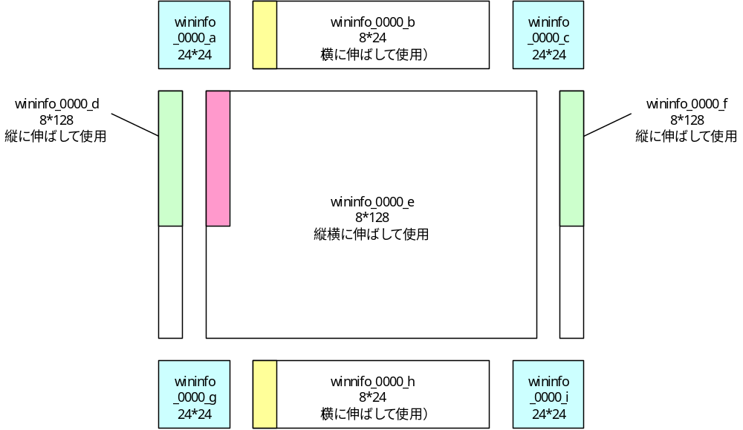

（例）


表示に必要なデータ
【領域サイズ】：使用箇所で指定

その他のウィンドウ

概要
TAG、使用場所：種類で記述。

表示内容
情報ウィンドウ以外のウィンドウは、全ての分割サイズが同じ９部品からなる。
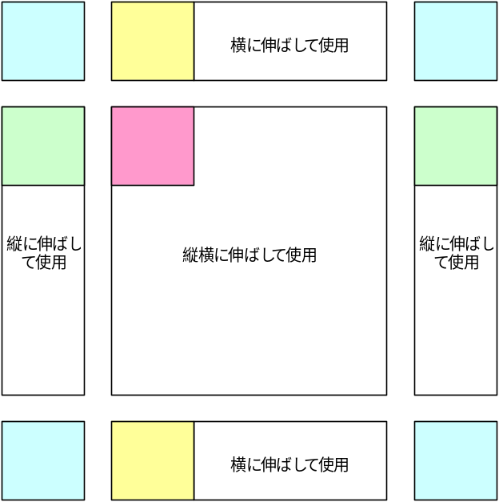

表示に必要なデータ
【領域サイズ】：使用箇所で指定

種類

詳細情報表示用へこみウィンドウ
TAG：WinDetail
情報画面内で、スチル付きリストやサムネイル、テキストボックス等の詳細情報を表示する際に使用するウィンドウ。
（例）サムネイル （例）テキストボックス
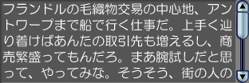
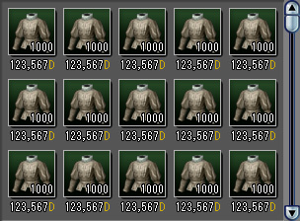

情報画面重ね用サブウィンドウ
TAG：WinSub
情報画面に重ねて、さらにウィンドウを出すメール作成画面などに使用するウィンドウ。メッセージボックスやポップアップウィンドウにも使用する。

ツールチップ詳細情報表示用ウィンドウ
TAG：WinChipInfo
装備品スチル、交易品スチル等にMouseMoveを行った際にツールチップで表示する詳細情報をのせるためのウィンドウ。
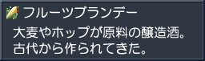

文字入力へこみ部分ウィンドウ
TAG：WinText
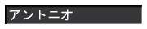
文字を入力するエディットボックス等に使用するウィンドウ。

メニュー用ウィンドウ
TAG：WinMenu
コマンドボタンのプルダウンメニューや、感情表現メニュー等に使用するウィンドウ。
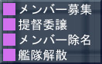

スキルパネル用ウィンドウ
TAG：WinSkillPanel
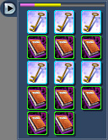
スキルパネルの表示に使用するウィンドウ。

チップヘルプ用ウィンドウ
TAG：WinChipHelp
コマンドボタンの説明、各種データ表示のためのチップヘルプを表示するために使用するウィンドウ。

スタートアップ用ウィンドウ
TAG：WinStartup
ゲーム開始部、キャラクター作成画面で使用するウィンドウ。

スタートアップ時重ね用サブウィンドウ
TAG：WinStartupSub
ゲーム開始部、キャラクター作成画面においてスタートアップ用ウィンドウに重ねて表示する際に使用するウィンドウ。

－以上－

